新 书 推 荐

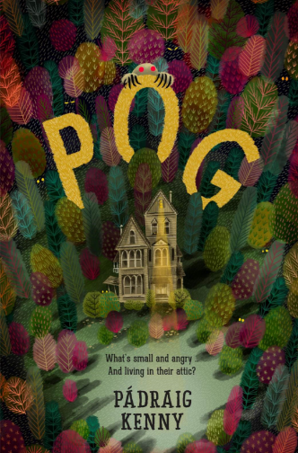
中文书名：《珀戈》
英文书名：POG
作 者：Pádraig Kenny
出 版 社：Chicken House
代理公司：ANA
页 数：288页
出版时间：2019年4月
代理地区：中国大陆、台湾
审读资料：电子稿
类 型：7-12 儿童文学
版权已授：世界版权，美国音频、加拿大、中国（曾授权现已回归）、法国、意大利、韩国、波兰、俄罗斯、西班牙、土耳其、美国

畅销书《铁皮男孩》 Tin 的作者备受期待的第二部小说

一段写给中年级读者的抒情想象 高度原创的探索
充满了奇异的怪物 充满活力的人物和心灵
一场充满强大和原始情感的奇幻冒险
悲伤、失落和勇气，最终转为家庭的力量和友谊的纽带
这是一个精心编造的故事 巧妙地帮助人们处理悲伤情感

悲伤的两兄妹在魔法生物：珀戈（Pog）的帮助下面对母亲的死亡
母亲去世后 大卫（David）和佩妮（Penny）搬到森林里的一所老房子里
那里是善与恶的战场
躲在阁楼里毛茸茸的小动物真好
而外貌是暴力生物的恶魔在他们楼下的橱柜里繁殖
他们能不让爸爸注意到任何奇怪的东西吗？
他们能拒绝恶魔承诺救回妈妈的诱惑吗？

内容简介：

一个家庭（佩妮、大卫和爸爸）正在经历新的悲痛——在妈妈去世后搬到了她童年的家里，可却没有妈妈。每个家庭成员都以不同的方式回应和表达他们的悲伤，但是他们的情感和生活可能会受到更加黑暗的力量的影响...

在这个故事里，记忆有能力摧毁或引起痛苦，提升或创造欢乐。当悲痛欲绝的佩妮和大卫回到母亲的童年时代，在森林陌生的新家里，他们很快意识到周围充满了神秘、魔法和危险，还有其他生物生活在这里——魔法生物——比如毛茸茸的珀戈，并与之成为了朋友。珀戈是个可爱又忠诚的守护者（尽管身高不到两英尺），它住在他们的阁楼上，也有着自己的悲伤事。它是先民之一，身材娇小，但却勇敢无畏，负责保护两个世界的边界，它发誓要赶走这些黑暗生物。

但是大卫被更黑暗的东西吸引到了森林里，那个东西告诉他有一种方法可以让他死去的母亲复活……孩子们的悲伤是各种阴险生物的完美盛宴，它们在痛苦的回忆中茁壮成长。在森林的深处，邪恶的生物正在变得强大——它们以这个家庭的痛苦和记忆为食——珀戈必须保持它继承的“必需品守护者”角色，保护这个世界不受它们的伤。它很重视这件事。

英勇的珀戈、坚定的佩妮和备受情感折磨的大卫必须团结起来，与这种对他们自己和家庭的威胁作斗争。

这是个精彩的故事！珀戈是个可爱、古怪的角色，能很快征服读者；而孩子们的失落则是真挚的、令人感动的。故事充满幽默、悬念和微妙的感情。将为全班阅读课提供一些精彩的节选，同时也是家庭睡前阅读的最佳选择。

帕德雷格（Pádraig）在整本书中创造了非常独特的风格和声音——你可以朗读书中的任何片段，可以立即识别为《珀戈》。他带你进入一段迷人的旅程，途中有神秘、冒险、幻想和（所有伟大故事都有的）友谊，有善与恶，有曲曲折折。

《铁皮男孩》媒体评价：

“独一无二，非常奇妙。”
---艾欧因·寇弗（Eoin Colfer）

“精彩的原创，热心的故事。”
---《星期日快报》

作者介绍：

帕德雷格·肯尼（Pádraig Kenny）和家人住在爱尔兰。他拥有盎格鲁-爱尔兰写作硕士学位，教授英国文学和创意写作，担任自由撰稿记者，为电台和电视做编剧工作。

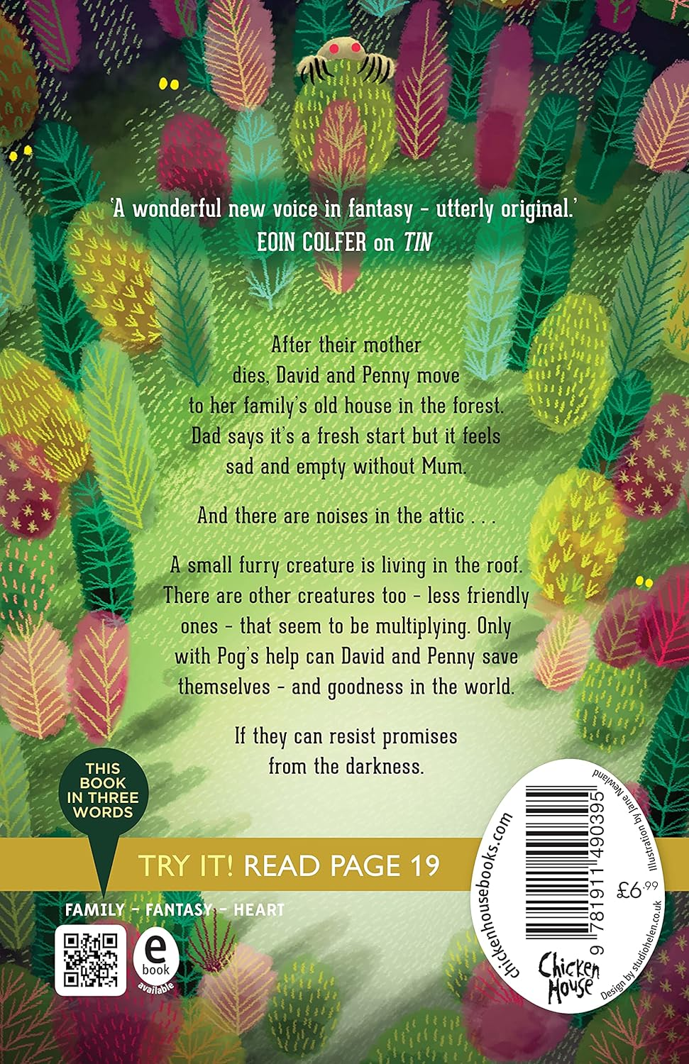

请将反馈信息发至：版权负责人
Email：Rights@nurnberg.com.cn
安德鲁·纳伯格联合国际有限公司北京代表处
北京市海淀区中关村大街甲59号中国人民大学文化大厦1705室, 邮编：100872
电话：010-82504106, 传真：010-82504200
公司网址：http://www.nurnberg.com.cn
书目下载：http://www.nurnberg.com.cn/booklist_zh/list.aspx
书讯浏览：http://www.nurnberg.com.cn/book/book.aspx
视频推荐：http://www.nurnberg.com.cn/video/video.aspx
豆瓣小站：http://site.douban.com/110577/
新浪微博：安德鲁纳伯格公司的微博_微博 (weibo.com)
微信订阅号：ANABJ2002

